1. Hidupkan XAMPP dahulu khususnya pada bagian Apache dan MySQL.

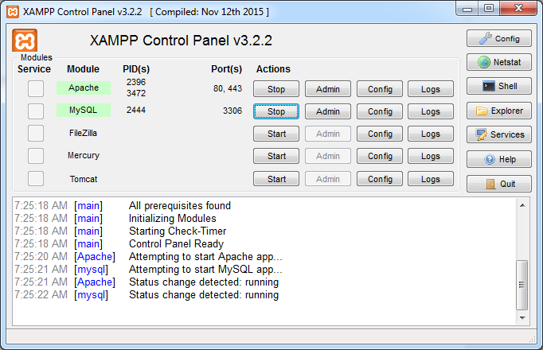

1. Ketikkan script XML, simpan dengan nama **Text1.xml.**

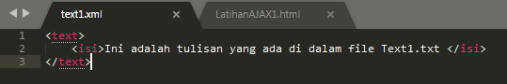

1. Ketikkan script html, simpan dengan nama **LatihanAJAX1.html**

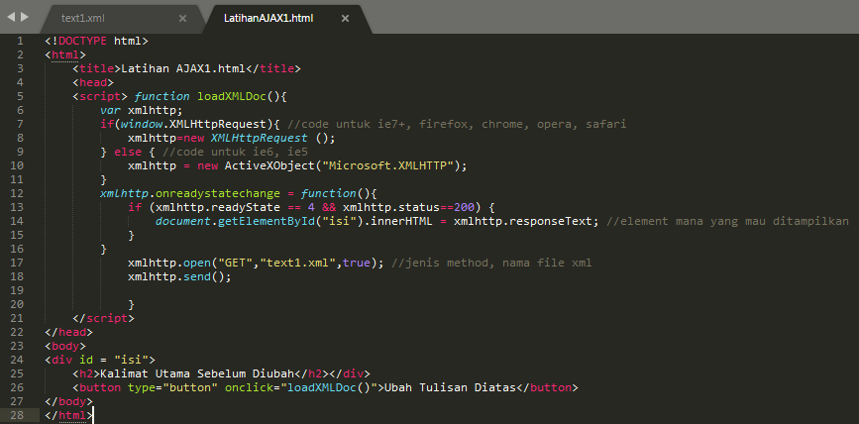

1. Jalankan halaman **LatihanAJAX1.html** melalui web browser. Caranya ketikkan **localhost/nesya-ajax/LatihanAJAX1.html**.

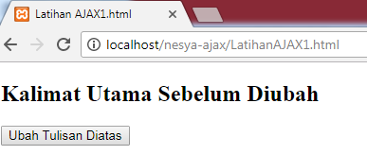

1. Terdapat tombol **Ubah Tulisan Diatas**, jika di klik maka tulisan akan berganti sesuai dengan isi dalam file **text1.html**.

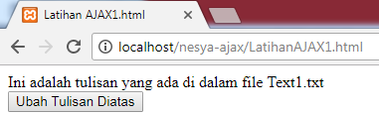

1. Latihan kedua yaitu membuat form pencarian nama yang bisa memberikan saran nama berdasarkan kata yang diketikkan. Pertama-tama buatlah file bernama **gethint.php**.

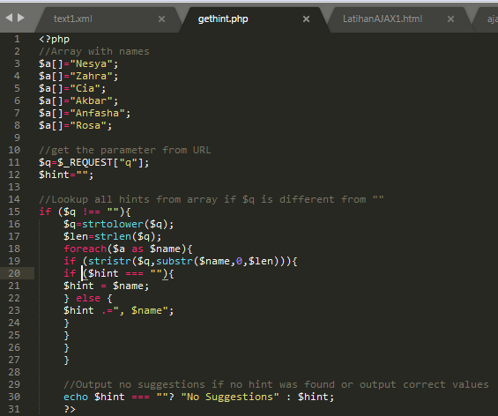

1. Kemudian buatlah file bernama **ajaxPHP.html**.

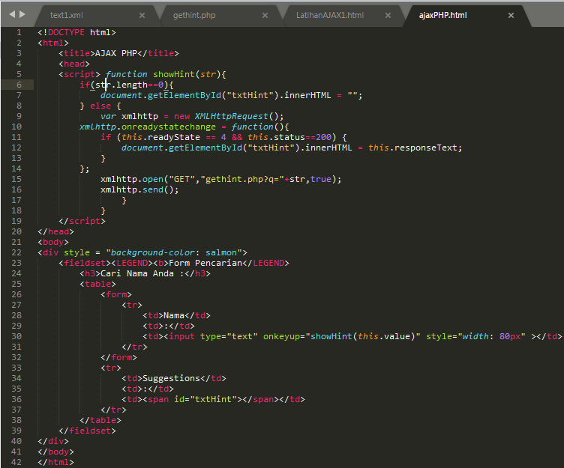

1. Jalankan halaman **ajaxPHP.html** di browser. Akan tampil sebuah form yang berisikan kolom nama dan suggestion. Ketika diketik beberapa huruf pada kolom nama maka kolom suggestion akan menampilkan beberapa nama yang menjadi saran. Karena program membaca huruf yang diketikkan jika ada yang mendekati nama-nama yang sudah didefinisikan di array maka akan ditampilkan, jika tidak maka akan menampilkan tulisan **No Suggestions.**

